Manuel Utilisateur Geomatys / MaximeGavens

Extension QGIS: CouchDB Importer

Version: 1.5

Date: 16 décembre 2021

**Introduction** **3**

**Présentation** **4**

**Installation** **5**

Workflow d’installation 5

Workflow de désinstallation 7

**Utilisation** **7**

Cas d’utilisation 1: Importer des objets par type 8

Cas d’utilisation 2: Importer des objets par objet 8

Cas d’utilisation 3: Mettre à jour les couches existantes 10

**Message de warning** **10**

Connexion 11

Import 11

Mise à jour 11

**Dysfonctionnement** **11**

# Introduction

Ce document est à destination de l’utilisateur. Il donne une vue d’ensemble de l’utilisation de l’extension *CouchDB Importer*.

*CouchDB Importer* est un projet financé par *France Digue* et réalisé par *Geomatys*. Il a pour objectif de produire une extension du logiciel QGIS qui permet l’import de données cartographiques provenant d’une base de données CouchDB.

# Présentation

*CouchDB Importer* est une extension pour le logiciel *QGIS*. Seules les versions 3.4 et plus récentes de *QGIS* peuvent supporter cette extension.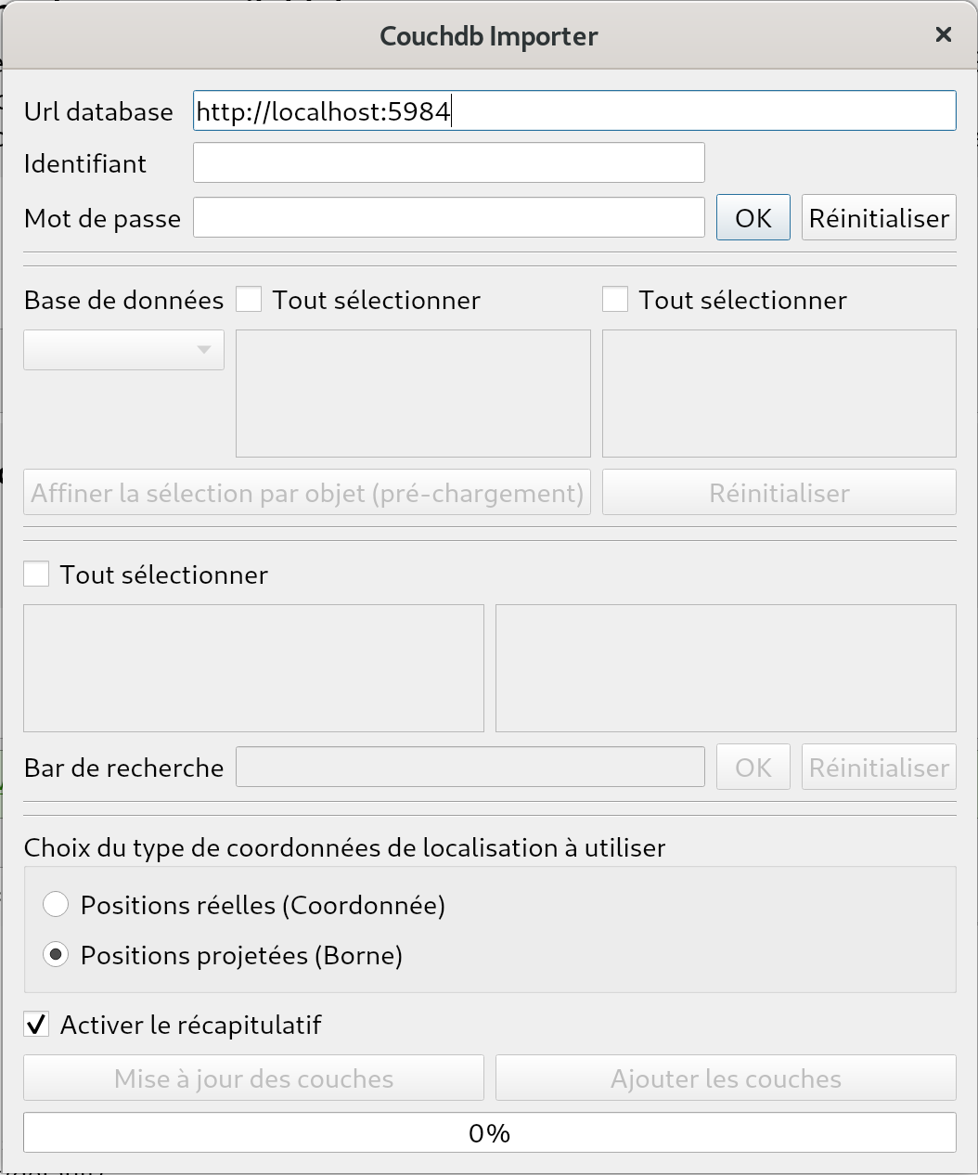

*CouchDB Importer* permet à un utilisateur de créer des couches de vecteur à partir d’objet provenant d’une base de données CouchDB.

Les objets concernés par l’import sont ceux qui possèdent des attributs de position en format WKT CRS (voir liste ci-dessous).



CouchDB Importer est composée d’une première partie (1) de connexion. Elle contient un champ url, identifiant et mot de passe.

La connexion peut s’effectuer sur un serveur local ou distant.

Une deuxième partie (2) est composée d’un panel de sélection. Ce panel permet de choisir ce que l’on souhaite importer et d’effectuer un préchargement des données.

Une troisième partie (3) est composée d’un panel de sélection. Ce panel permet de choisir plus finement les objets à importer.

Une quatrième partie (4) est composée d’un panel de validation.

*Liste exhaustive des objets importables depuis une base de données CouchDB :*

| AireStockageDependance  AmenagementHydraulique  ArbreVegetation  AutreDependance  AutreOuvrageLit  Berge  BorneDigue  CheminAccesDependance  Crete  CreteBerge  Desordre  DesordreDependance  DesordreLit  Deversoir  DomanialiteLit  EchelleLimnimetrique  Epi  EpiBerge  Fondation  FondationBerge  GardeTroncon  HerbaceeVegetation  IleBancLit  InvasiveVegetation  LaisseCrue  LargeurFrancBord  LargeurLit  LigneEau  MonteeEaux | OccupationRiveraineLit  OrganeProtectionCollective  OuvertureBatardable  OuvrageAssocieAmenagementHydraulique  OuvrageAssocieLit  OuvrageFranchissement  OuvrageHydrauliqueAssocie  OuvrageParticulier  OuvrageRevanche  OuvrageRevancheBerge  OuvrageTelecomEnergie  OuvrageVoirie  OuvrageVoirieDependance  ParcelleVegetation  PenteLit  PeuplementVegetation  Photo  PiedBerge  PiedDigue  PlageDepotLit  PositionConvention  PositionDocument  PositionProfilTravers  Prestation  PrestationAmenagementHydraulique  ProfilLong  ProprieteTroncon | RegimeEcoulementLit  ReseauHydrauliqueCielOuvert  ReseauHydrauliqueFerme  ReseauTelecomEnergie  SeuilLit  SommetBerge  SommetRisberme  StationPompage  StructureAmenagementHydraulique  TalusBerge  TalusDigue  TalusRisberme  TalusRisbermeBerge  TraitAmenagementHydraulique  TraitBerge  TronconDigue  TronconLit  VoieAcces  VoieDigue  ZoneAtterrissementLit |
| --- | --- | --- |

# Installation

## Workflow d’installation

- Ouvrir le logiciel *QGIS*.

- Ouvrir l’onglet *Extension*, puis *Installer/Gérer extensions.*

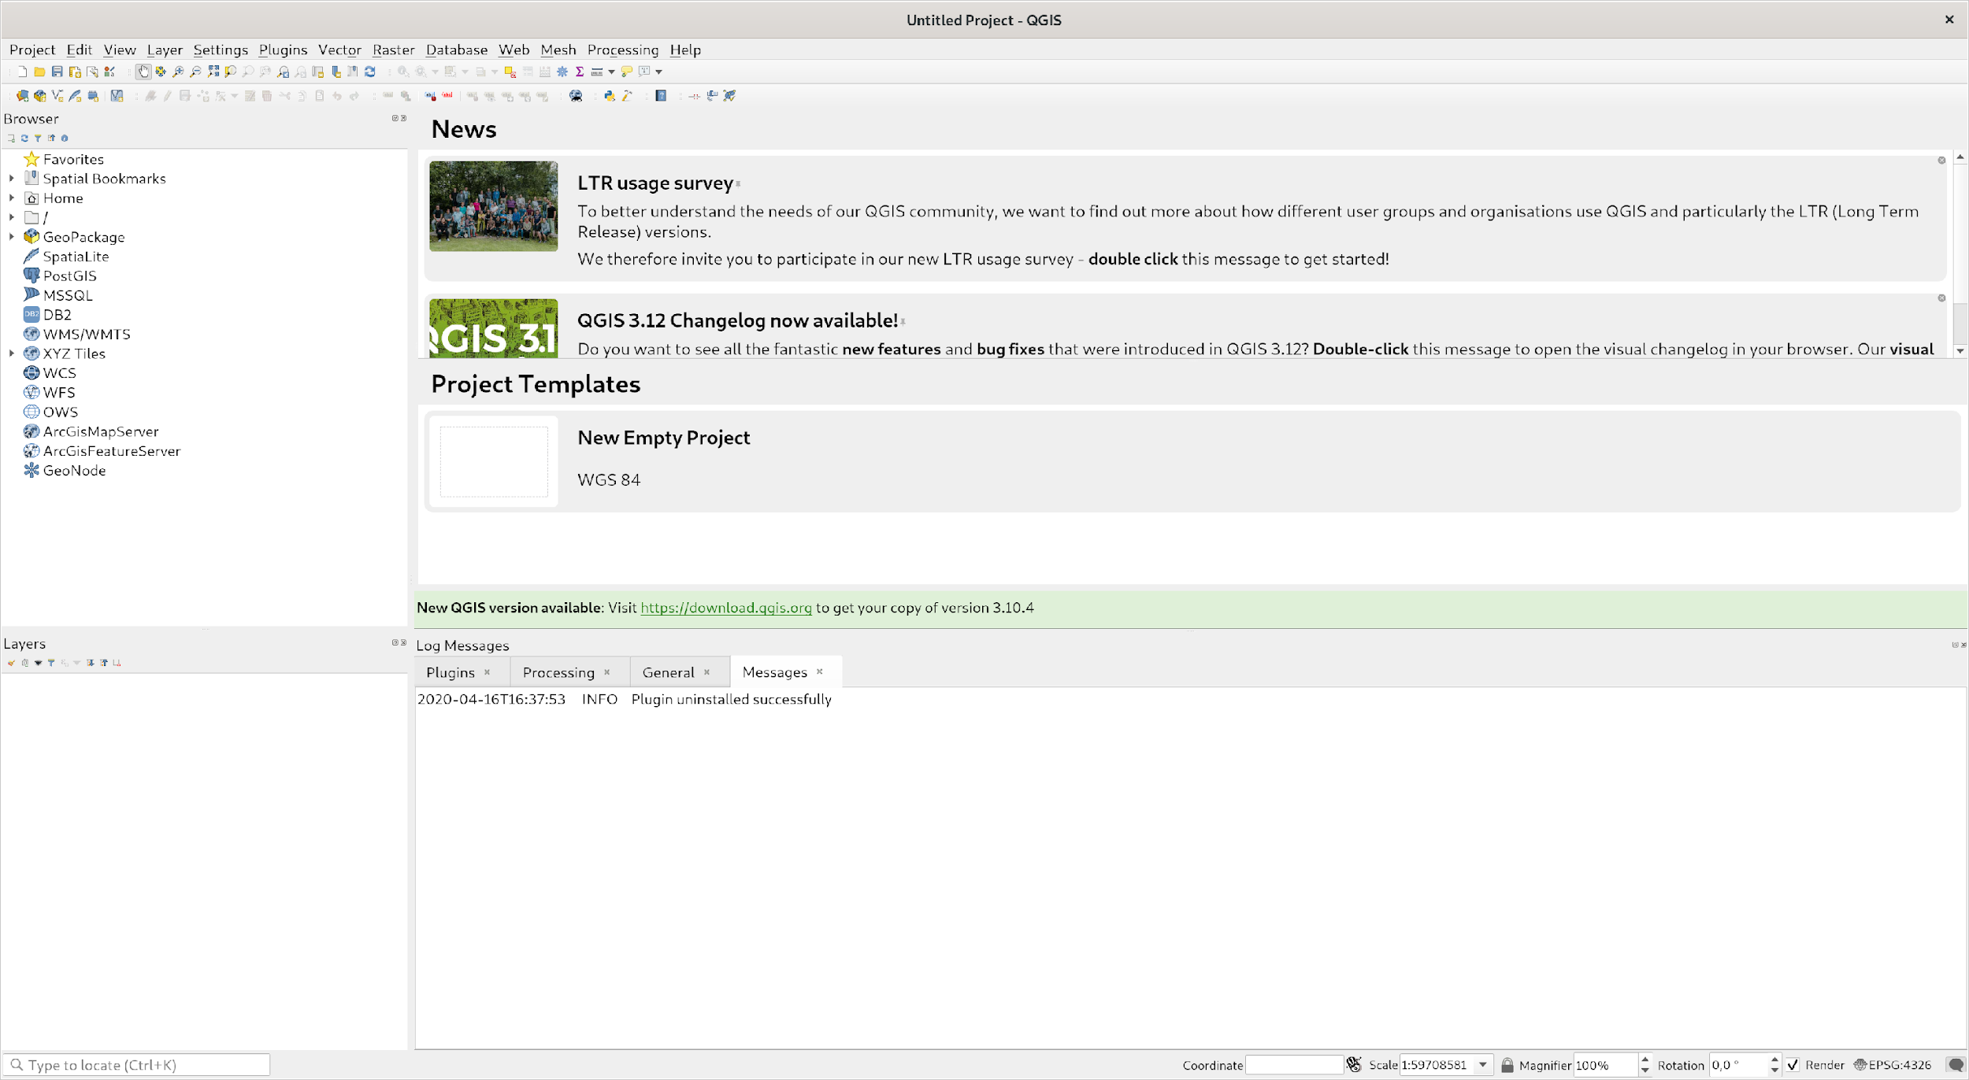

- Dans la fenêtre *Extensions,* aller dans l’onglet *Installer depuis un ZIP* (1), puis renseigner le chemin vers le fichier zip (2), puis cliquer sur *Installer l’extension* (3).

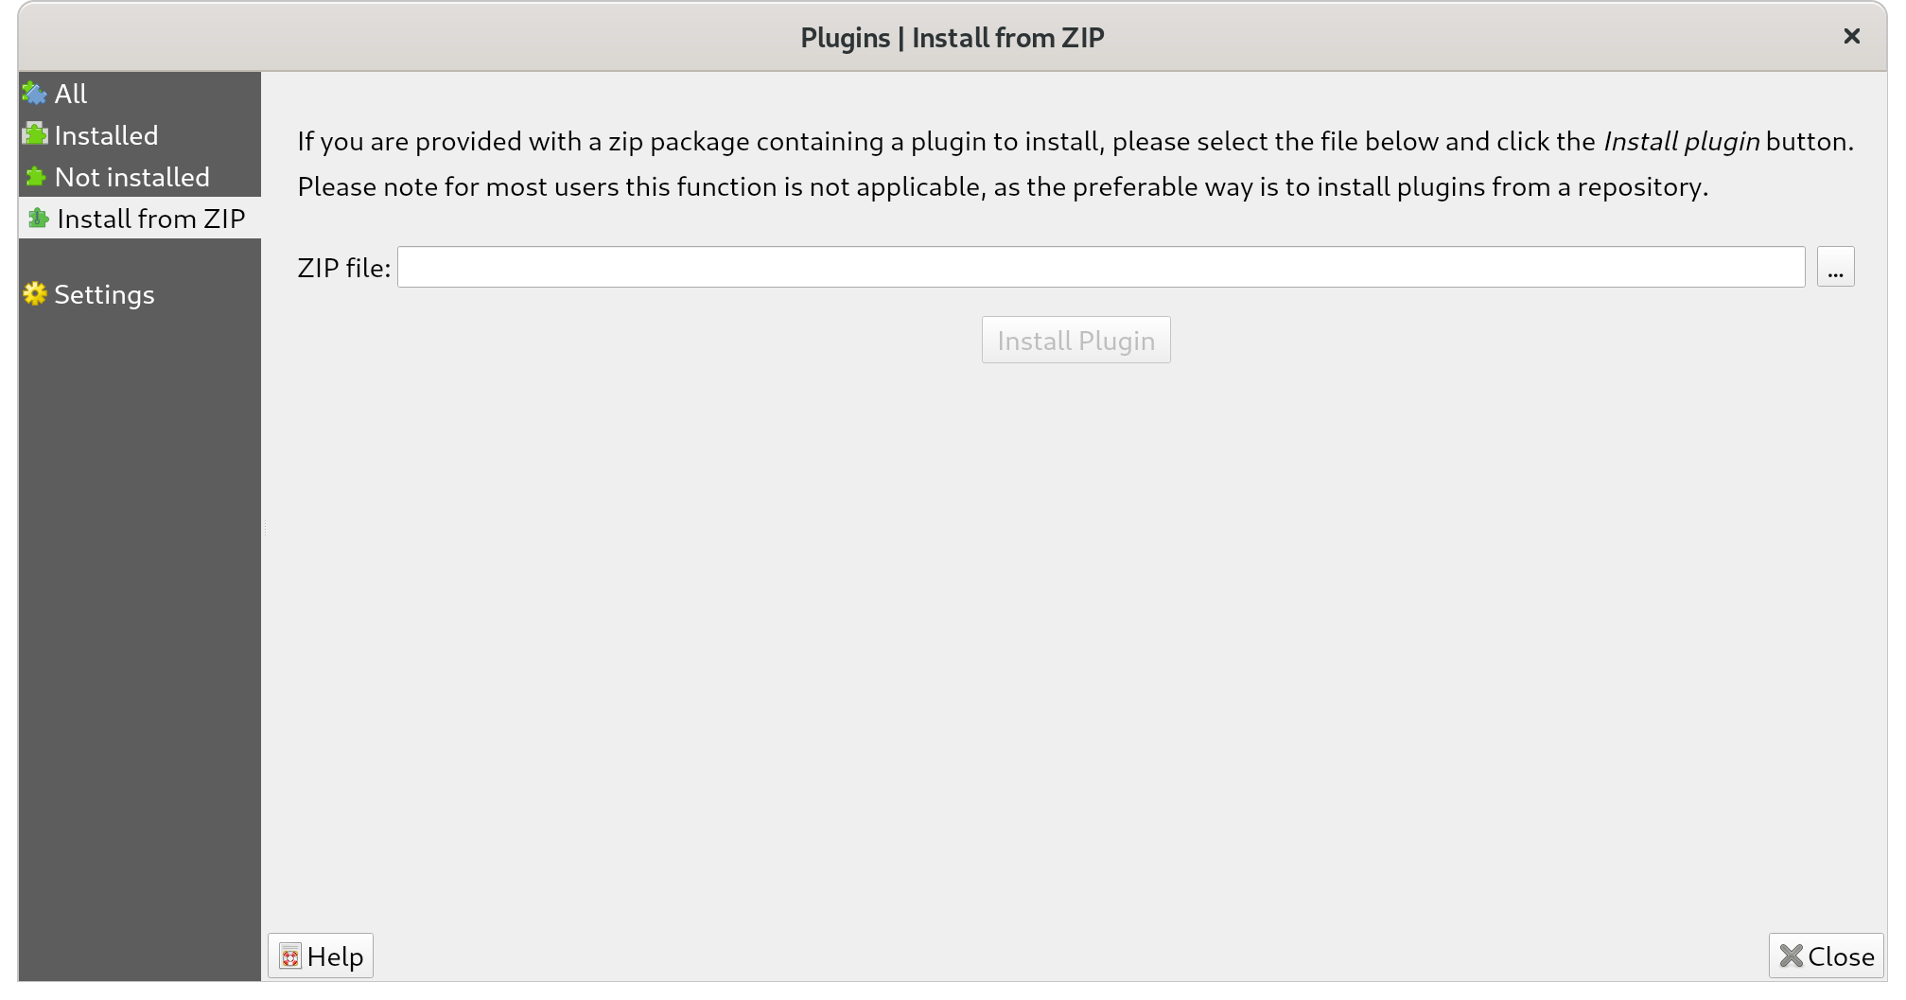

- Aller dans l’onglet *Installées* et finaliser l’installation en cochant la case correspondant à *CouchDB Importer*.

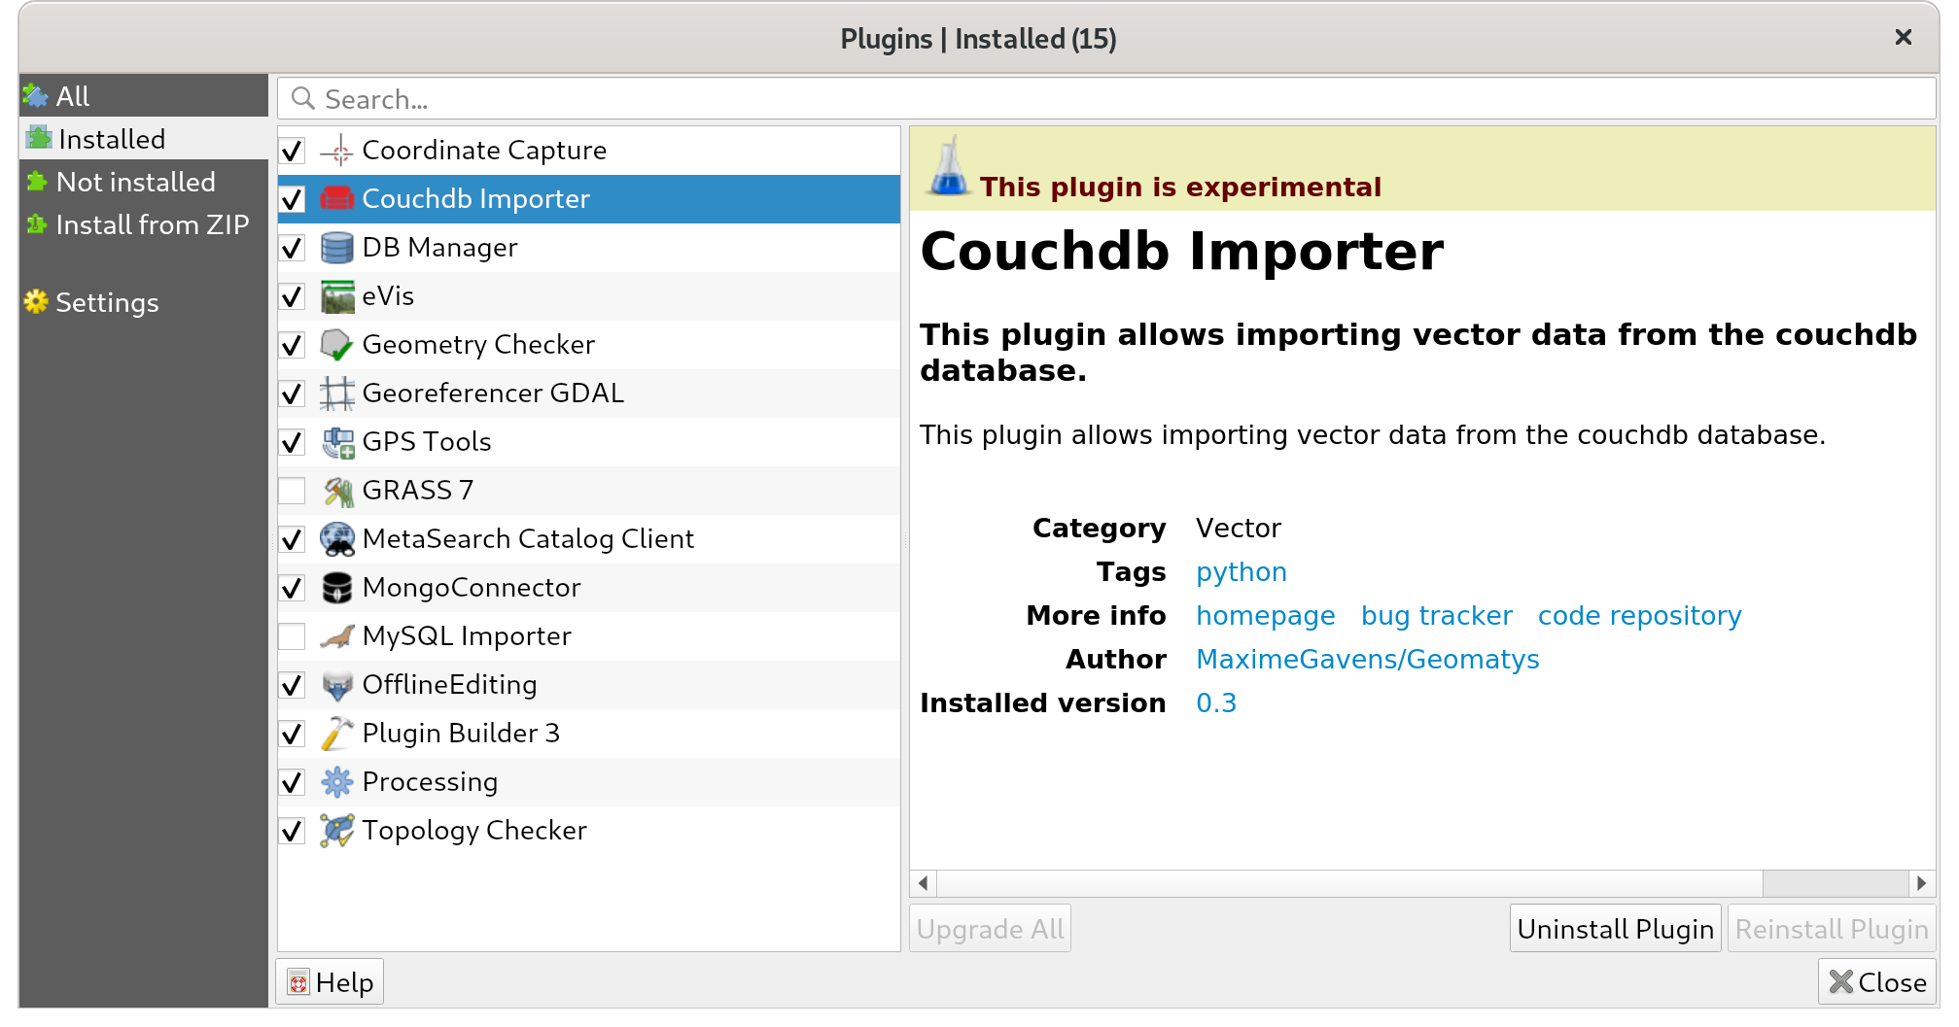



L’installation est terminée et l’icône de *CouchDB Importer*  devrait apparaître dans la barre principale de *QGIS*.

## Workflow de désinstallation

- Ouvrir le logiciel *QGIS*.

- Ouvrir l’onglet *Extension*, puis *Installer/Gérer extensions*.

- Dans la fenêtre *Extensions*, aller dans l’onglet *Installées*, sélectionner *CouchDB Importer* et cliquer sur Désinstaller.



# Utilisation

Cliquez sur l’icône *CouchDB Importer* dans la barre principale pour ouvrir l’interface de l’extension.

Les trois cas d’utilisation suivants nécessitent au préalable une authentification à un serveur de base de données CouchDB.

Renseigner les champs suivants puis cliquer sur OK.

1. L’url du serveur de base de données CouchDB

2. Un identifiant.

3. Un mot de passe

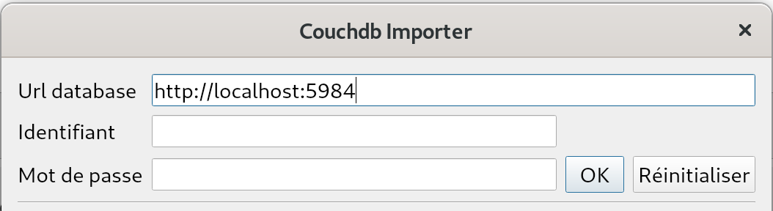

Remarque: Le bouton *Réinitialiser* sert à mettre à vide les champs de connexion et à se déconnecter (ceci à pour effet d’écraser les données précédemment pré-chargées).

## Cas d’utilisation 1: Importer des objets par type

Après authentification, la procédure suivante permet de créer des couches de données en important des objets par type (voir la liste dans la partie 1.Introduction). Notamment le type de coordonnées de localisation et les attributs de la table attributaire par objet peuvent être choisis.

- Sélectionner la base de données.

Remarque : Les bases de données affichées dépendent de votre niveau d’accessibilité.

- Sélectionner les types des objets à importer.

- Sélectionner les attributs par type d’objet (cliquer sur le libellé de l’objet pour les faire apparaître).

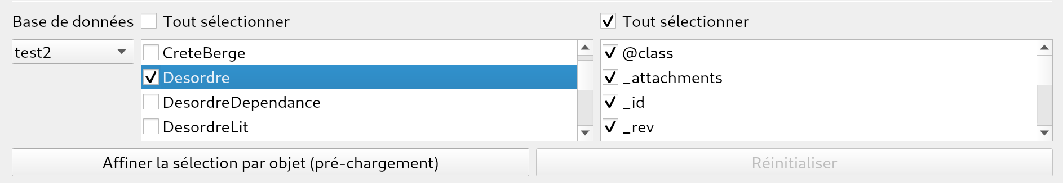

- Sélectionner le type de coordonnées de localisation.

- Importer les données.

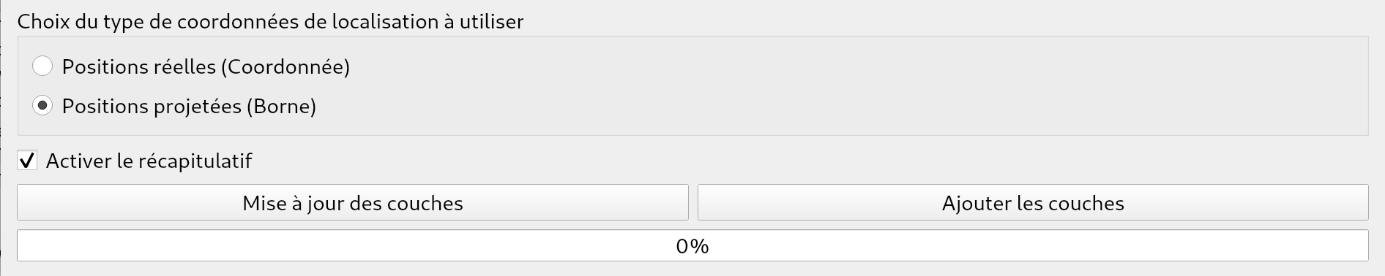

Remarque : A la fin du chargement une fenêtre récapitulative donne des chiffres sur le résultat de l’import. Vous pouvez activer/désactiver cette fonctionnalité en cochant/décochant la case *Activer le récapitulatif*.

## Cas d’utilisation 2: Importer des objets par objet

Après authentification, la procédure suivante permet de créer des couches de données en pré-chargeant les objets par type (voir la liste dans la partie 1.Introduction), puis en sélectionnant un à un les objets à importer. Notamment le type de coordonnées de localisation et les attributs de la table attributaire par objet peuvent être choisis.

- Sélectionner la base de données.

- Sélectionner les types des objets à importer

- Sélectionner les attributs par type d’objet (en cliquant sur le libellé de l’objet)

- Procéder au pré-chargement



Remarque : A la suite du pré-chargement, vous pouvez faire un nouveau préchargement en cliquant sur *Réinitialiser* (ceci à pour effet d’écraser les données précédemment pré-chargées).

- Sélectionner les objets un à un.

- Visualiser le détail des attributs de l’objet (en cliquant sur le libellé de l’objet)

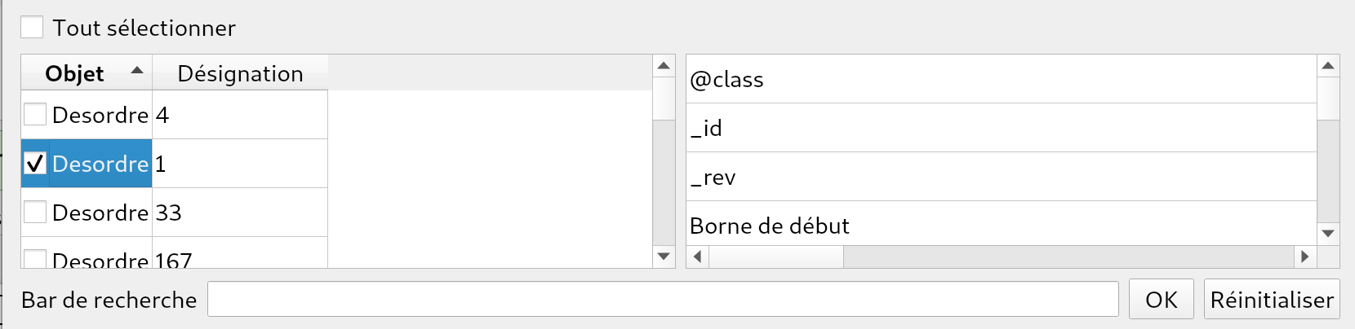

Remarque : La barre de recherche vous permet de filtrer les objets par mot clé ; le filtrage s’effectue sur les colonnes Objets et Désignation. Le bouton Réinitialiser remet les objets par défaut.

- Sélectionner le type de coordonnées de localisation.

- Importer les données.



Remarque : A la fin du chargement une fenêtre récapitulative donne des chiffres sur le résultat de l’import. Vous pouvez activer/désactiver cette fonctionnalité en cochant/décochant la case *Activer le récapitulatif*.

## Cas d’utilisation 3: Mettre à jour les couches existantes

Après authentification, la procédure suivante permet de mettre à jour les couches de données déjà importées. La mise à jour se paramétre uniquement avec le choix de la base donnée et le choix du type de coordonnées de localisation.

Attention : La mise à jour des données ne peut s’effectuer que sur les couches qui ont conservé les informations suivantes d’origines : Le nom de la couche (ex : Désordre), le type de géométrie de la couche (ex : Point, Linestring) et l’attribut *_id (ne pas modifier/supprimer)* des données. Si ces informations sont modifiées, la mise à jour ne s’effectuera pas ou effectuera des modifications correspondant à une autre donnée.

- Sélectionner la base de données.

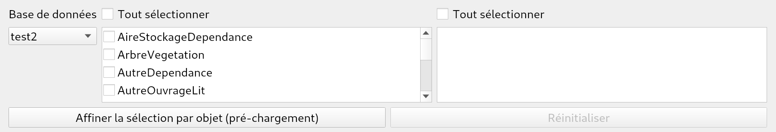

- Sélectionner le type de coordonnées de localisation.

- Mettre à jour les données



Remarque : A la fin du chargement une fenêtre récapitulative donne des chiffres sur le résultat de l’import. Vous pouvez activer/désactiver cette fonctionnalité en cochant/décochant la case *Activer le récapitulatif*.

# Message de warning

Lors de la connexion, de l’import ou de la mise à jour des couches, il peut apparaître dans *QGIS* des messages destinés à l’utilisateur, donnant des informations sur le résultat des actions menées.

## Connexion

"Connexion refusée. Veuillez vérifier l'url ou l'ouverture de la base."

Vérifier la syntaxe de l’url qui doit toujours être de la forme: *http://adresse_du_serveur:port_d_écoute_du_serveur*

ou

*https://adresse_du_serveur:port_d_écoute_du_serveur*

"Nom d'utilisateur ou mot de passe incorrect."

Vérifier la syntaxe ou l’existence du profil sur le serveur renseigné.

## Import

"Aucune vue sélectionné."

Vérifiez que les objets (ou types d’objets) existent bien en base de données.

## Mise à jour

"Les couches actuelles ne trouvent aucune référence en base de données."

Vérifiez que ces données existent dans la base de données sélectionnée ou que les identifiants des champ “_id” dans la table attributaire n’ont pas été modifié.

"Type de géométrie inconnu"

Ce message signifie qu’une donnée ne possède pas une géométrie appropriée du type POINT, LINESTRING ou POLYGONE.

# Dysfonctionnement

Dans l’éventualité d’un défaut de conception (bug informatique), le comportement des fonctionnalités de l’extension ne serait plus le même et risquerait de modifier les couches de données dans QGIS de façon non désirée. Dans cette éventualité, veuillez stopper l’utilisation de l’extension puis redémarrer le logiciel QGIS. Si le bug persiste, veuillez contacter le support technique.